|  |
| --- |
|  |
| Документација за подешавање  *Front-end* окружења |
|  |
|  |
|  |
|  |
|  |
|  |
|  |
|  |
|  |
|  |

|  |
| --- |
|  |

**Tамара Јеринић 45/2019**

Садржај

Увод 2

Шта је *Node Js* 2

Шта је *Angular* 2

Кораци за инсталацију 3

Инсталација *Node Js* окружења 3

Инсталација *Аngular framework-*а 8

Инсталација *Visual studio* едитора 8

Кораци за покретање 9

Покретање *Аngular framework-*а 9

# Увод

Пре почетка израде апликације, потребно је извршити инсталацију и покретање технологија неопходних за рад.

За покретање Frontend дела апликације, неопходно је инсталирати *Visual Studio* окружење и следеће технологије:

* *Node Јs окружење*
* *Angular framework*

# Шта је *Node Js*

*Node Js* представља open-source окружење базирано на *Google Chrome V8 JavaScript engine*-у.

Може да се користи:

* као веб сервер
* за веб сервисе (позадински веб сервиси, као што су међудоменски и серверски захтеви),
* за развој апликација у реалном времену,
* комуникацију између више клијената.

# Шта је *Angular*

*Angular* je JavaScript MVC framework направљен од стране *Google-а*. Омогућава креирање добро структуираних веб апликација. Користи се за креирање клијентског дела веб апликације коришћењем *HTML*-a,*CSS*-a и *TypeScript*-a.

# Кораци за инсталацију

Кораци за инсталацију неопходних технологија су наведени у настваку.

## Инсталација *Node Js* окружења

1. Инсталација *Node Јs* окружења се може пронаћи на датом линку:

<https://nodejs.org/en/download/>

На наведеној страници је омогућен избор верзије и оперативног система.

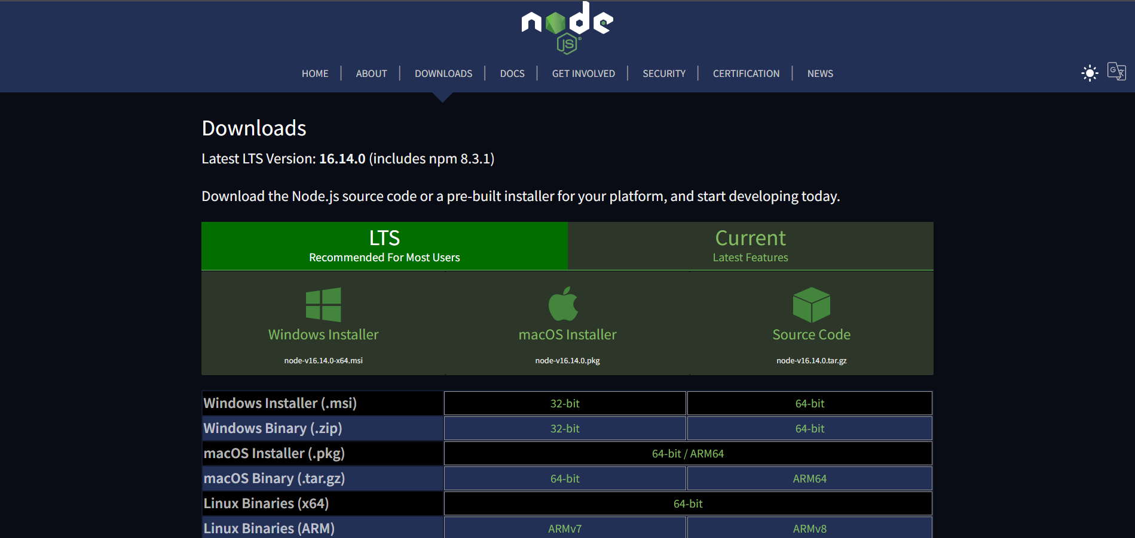

1. Након избора и преузимања одговарајуће датотеке, неопходно је покренути инсталацију.

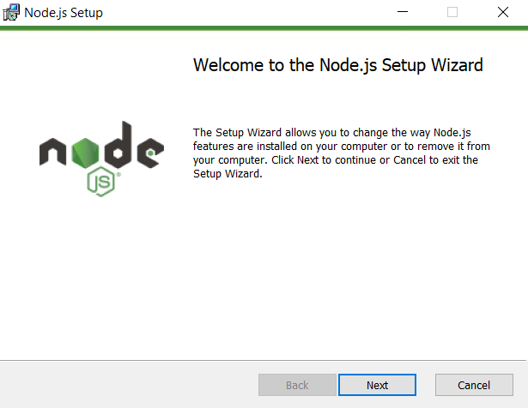

1. 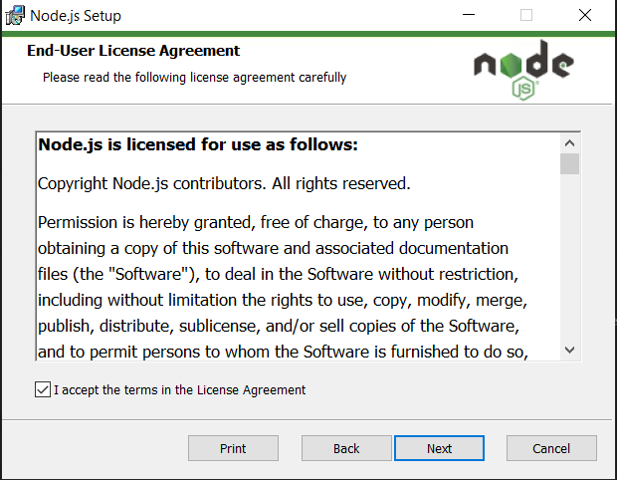За наставак инсталације, потребно је прихватити услове коришћења.
2. У наставку инсталације, неопходно је изабрати локацију где ће *Node Јs*  бити смештен.

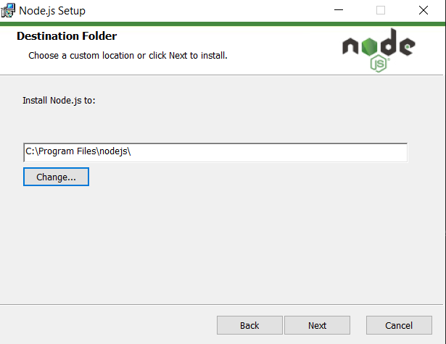

1. У следећем кораку, прказане су карактеристике које ће бити инсталиране.

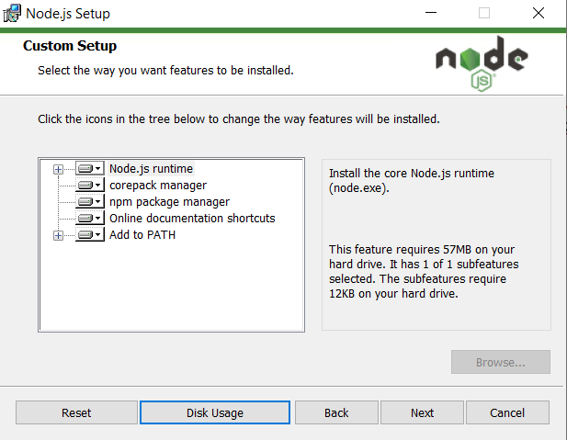

1. У наредном кораку, понуђена је додатна опција за инсталацју (додатна опција није неопходна за израду задатог пројекта).

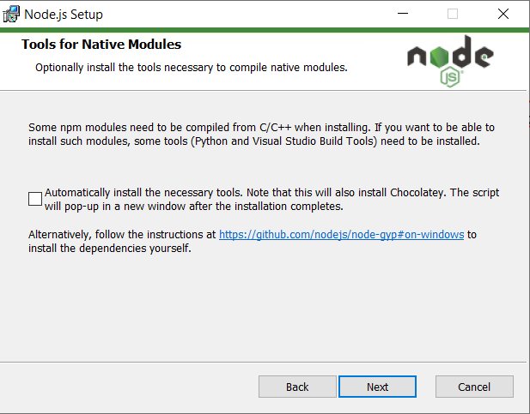

1. Након што су извршена сва подешавања, потребно је покренути инсталацију.

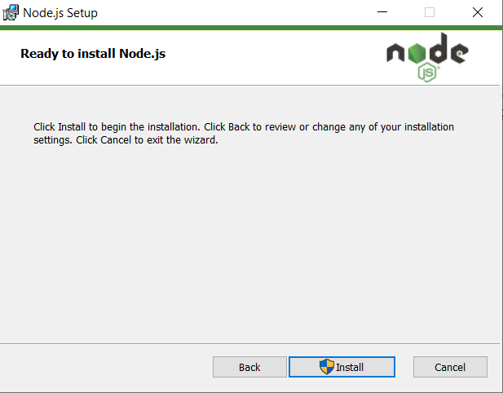

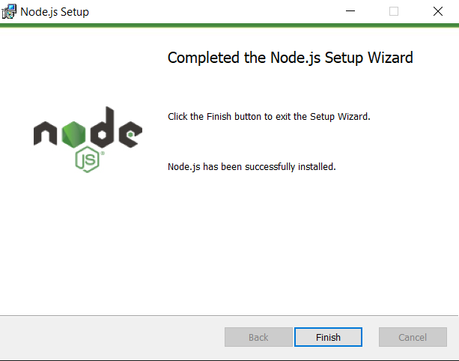

1. У случају да је потребно проверити да ли је окружење успешно инсталирано, или тренутну верзију *Node Јs-а, потребно је у*  *command prompt-у* или *terminal*-у унети код:

node -v

Уколико је *Node Јs* успешно инсталиран, повратна информација ће садржати верзију инсталираног окружења.

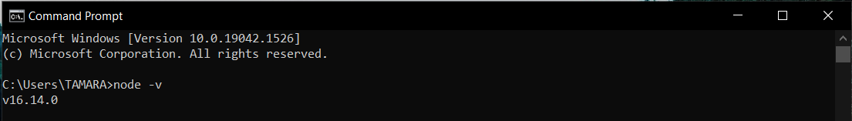

## Инсталација *Аngular framework-*а

1. Након што је *Node Јs* инсталиран, потребно је инсталирати *Аngular framework.* Инсталацију је могуће извршити коришћењем *command prompt-а* или *terminal*-а, уносом датог кода:

npm install –g @angular/cli

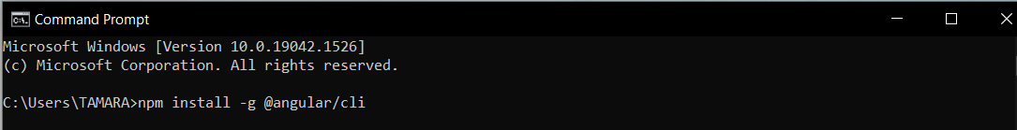

## Инсталација *Visual studio* едитора

1. Уколико на рачунару не постоји инсталирано развојно окружење, потребно је инсталирати жељену верзију *Visual studio*-а. Инсталацију је могуће пронаћи на следећем линку: <https://visualstudio.microsoft.com/>
2. Након преузимања одговарајуће верзије, неопходно је конфигурисати развојно окружење. За израду задатог пројекта, треба обележити ASP.NET and web development и извршити модификацију.

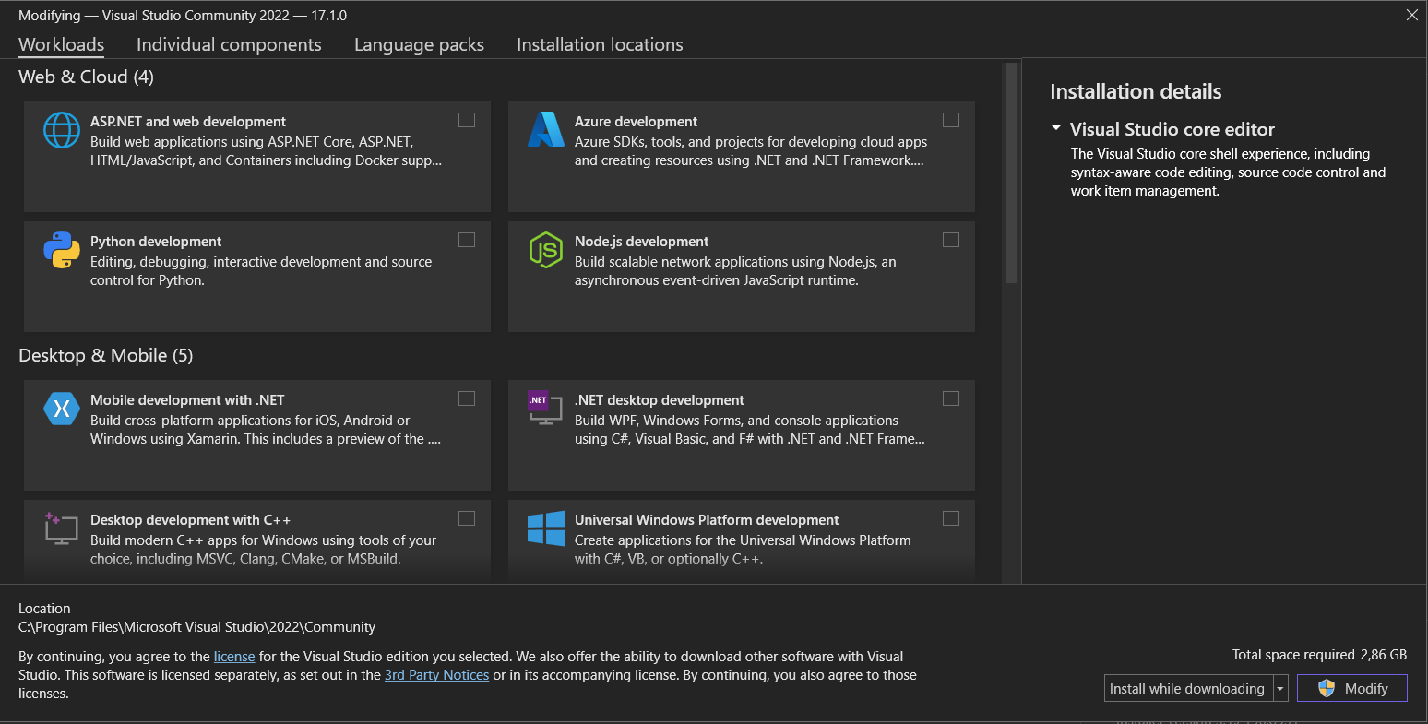

# Кораци за покретање

## Покретање *Аngular framework-*а

1. Покретање се извршава коришћењем команде:

ng new nazivAplikacije

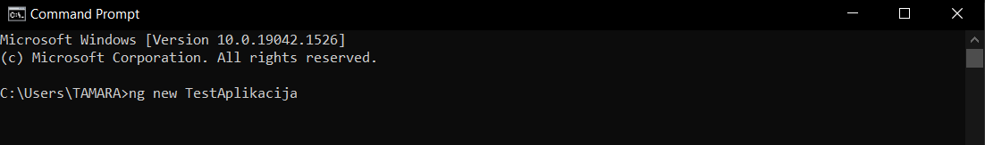

1. Након извршавања команде, потребно је дозволити рутирање, а након тога изабрати за рад *CSS* формат.

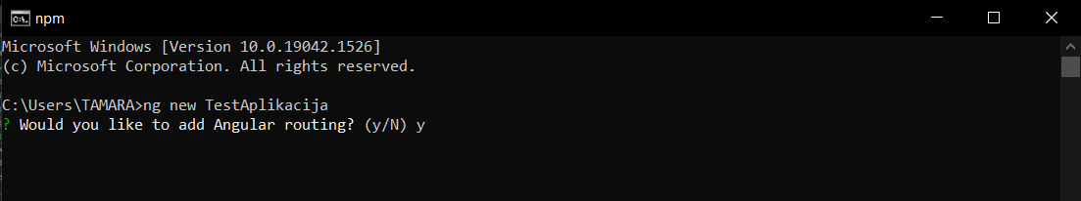

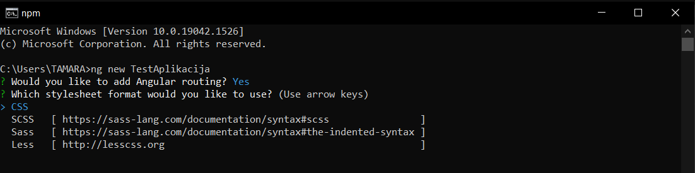

1. Након успешног извршавања, врши се прелазак на директоријум у ком је смештена апликација коришћењем команде:

cd .\nazivDirektorijuma\

1. Покретање сервера се врши командом: 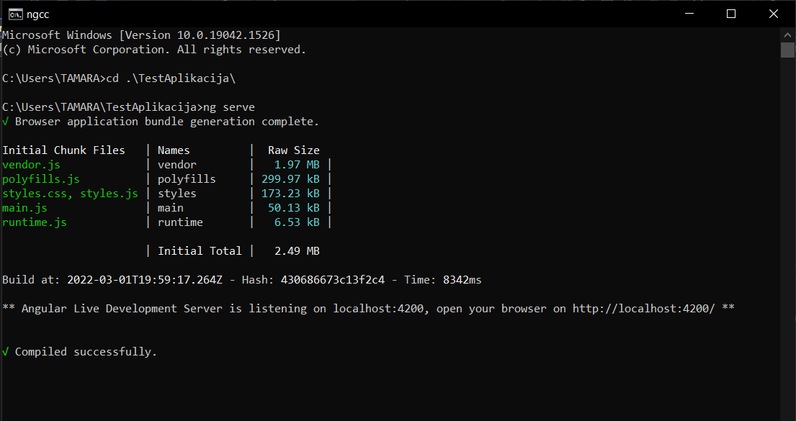ng serve

Када се изврши покретање сервера, апликацију је могуће покренути на дефинисаној путањи.